Добрый день, дорогие родители! Сегодня у нас занятие по формированию элементарных математических представлений. Постараемся с вами ввести в активный словарь наших деток понятие «пара».

Тема занятия: «Пара».
- Посчитайте ребенку до четырех, умышленно пропустите цифру два. Ребенок должен сказать, какое число пропущено. Вместе подумайте, каких частей тела у человека по две.

- Расскажите ребенку, что число два можно заменить словом «пара». Скажите с ним по-другому:
у меня две руки – у меня пара рук,
у меня два глаза – у меня пара глаз,
у меня две ноги – у меня пара ног,
у меня два уха – у меня пара ушей,
у меня две брови – у меня пара бровей.

- Игра «Назови пары профессий»
Сначала назовите ребенку профессиональную область, а он пусть подумает, люди какой специализации работают в ней вместе. Если это будет затруднительно – подскажите первую профессию, задавайте наводящие вопросы.
- пара медицинских профессий (врач и медсестра)
- пара профессий, работающих с детьми в детском саду (воспитатель и няня)
- пара профессий воздушного транспорта (летчик(пилот) и стюардесса)
- в магазине (продавец и кассир)
- на стройке (архитектор и инженер, прораб и плотник…)
- наземный транспорт (шофер и кондуктор автобуса).

4. Игра «Назови парные предметы»
Ребенок должен назвать предметы, которые существую только парами.
(Носки, сапоги, ботинки, туфли, лыжи, перчатки, варежки, пара колес у велосипеда, пара сережек….)
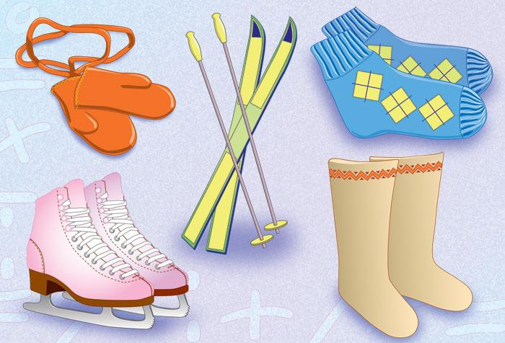

5. Игра «Придумай пару предметов»
Ребенок должен придумать пару предметов необходимых для работы человеку какой-либо профессии. Вы называете профессию – а ребенок должен дать Вам полный ответ.
- Повар (Кастрюля и поварешка – это пара предметов, необходимых повару для работы)
- Врач (Градусник и шприц – это пара предметов…)
- Продавец (Весы и касса)
- Учитель (Доска и учебники)
- Водитель (Автомобиль и дорога)

Всегда хвалите детей за правильные ответы и говорите им, какие они сообразительные. Если у ребенка не сразу что-то получается, скажите ему: «А давай подумаем вместе, ты знаешь, у меня ведь тоже иногда не сразу все получается». Пусть детки привыкают не бояться трудностей и знают, что вы всегда готовы им помочь.
С уважением, учитель-дефектолог Шумилова Снежана Сергеевна.

